LA REVOLUCIÓN INDUSTRIAL
1º) Pon las palabras que faltan:
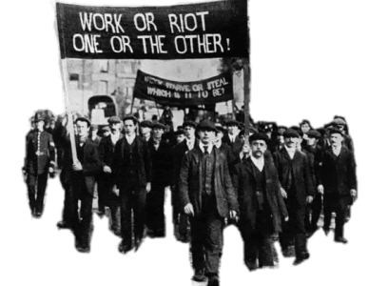
Los ______________ eran grupos de trabajadores.
Para luchar por sus derechos hacían _____________
A las acciones de los trabajadores para mejorar su vida y trabajo se le llama ___________ obrero

2º) Une cada palabra la imagen que le corresponde
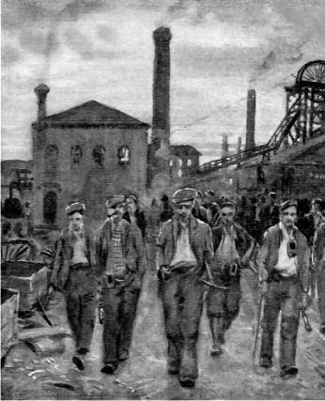
Proletariado
Dueños de las fábricas
Trabajadores
Pobres
Nuevos barrios
Burguesía
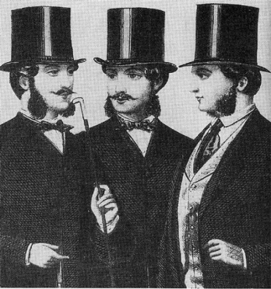

3º) Responde a las siguientes preguntas sobre la 2º revolución industrial
¿Qué nuevos vehículos aparecieron?

¿Qué motor permitía que la radio funcionara?

4º) Lee el siguiente texto
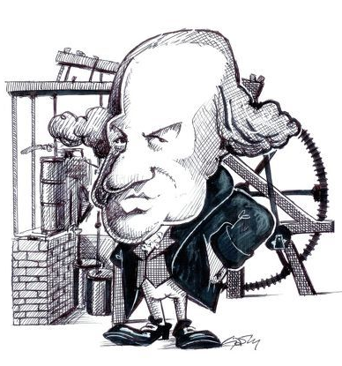
El invento clave de la Primera Revolución Industrial fue la máquina de vapor.
Se usaba desde hacía tiempo.
Aunque no funcionaba muy bien.
En 1768 James Watt inventó una máquina de vapor.
- Esa máquina gastaba menos combustible.
- También hacía girar una rueda sin detenerse.
Como necesitaba carbón para funcionar, se desarrolló mucho el sector minero.
Y ahora responde a las preguntas:
- ¿Por qué la máquina de vapor de James Watt era mejor que las anteriores?

- ¿Por qué su máquina hizo que se desarrollara mucho el sector minero?

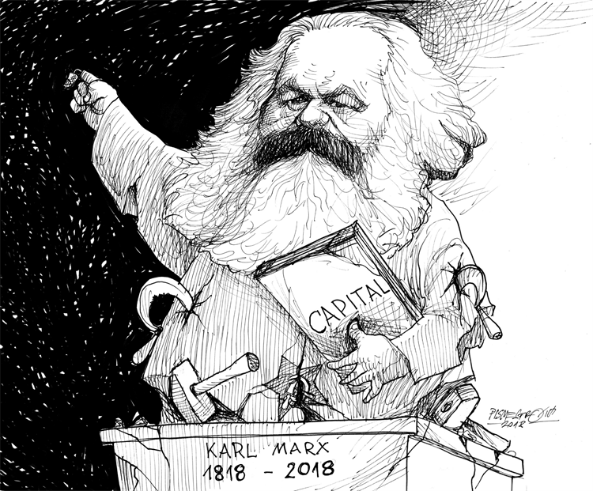
5º) Mira la imagen y responde a las preguntas.
¿Cómo se llama el pensador que aparece en la imagen?

¿Qué fue lo que inventó?

